TAMAYA
BÖLÜM 1
İFRİT
SUNUM
DOSYASI

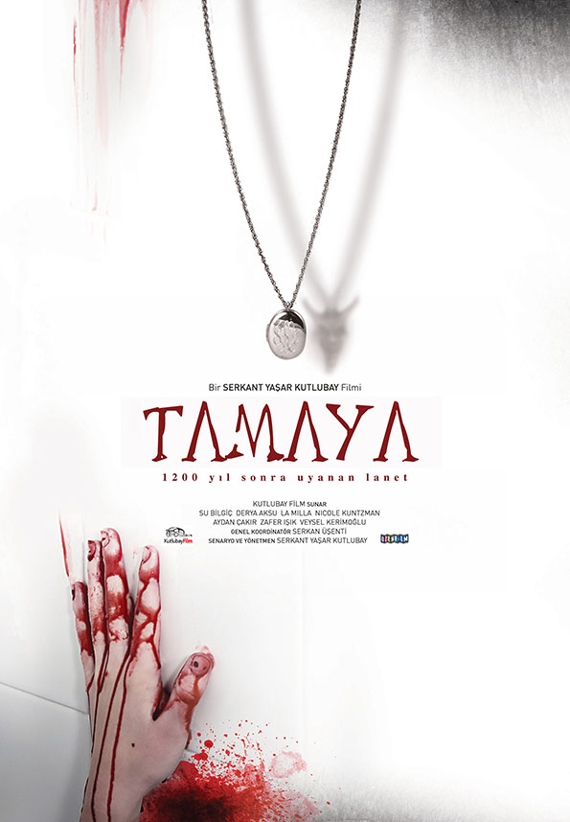

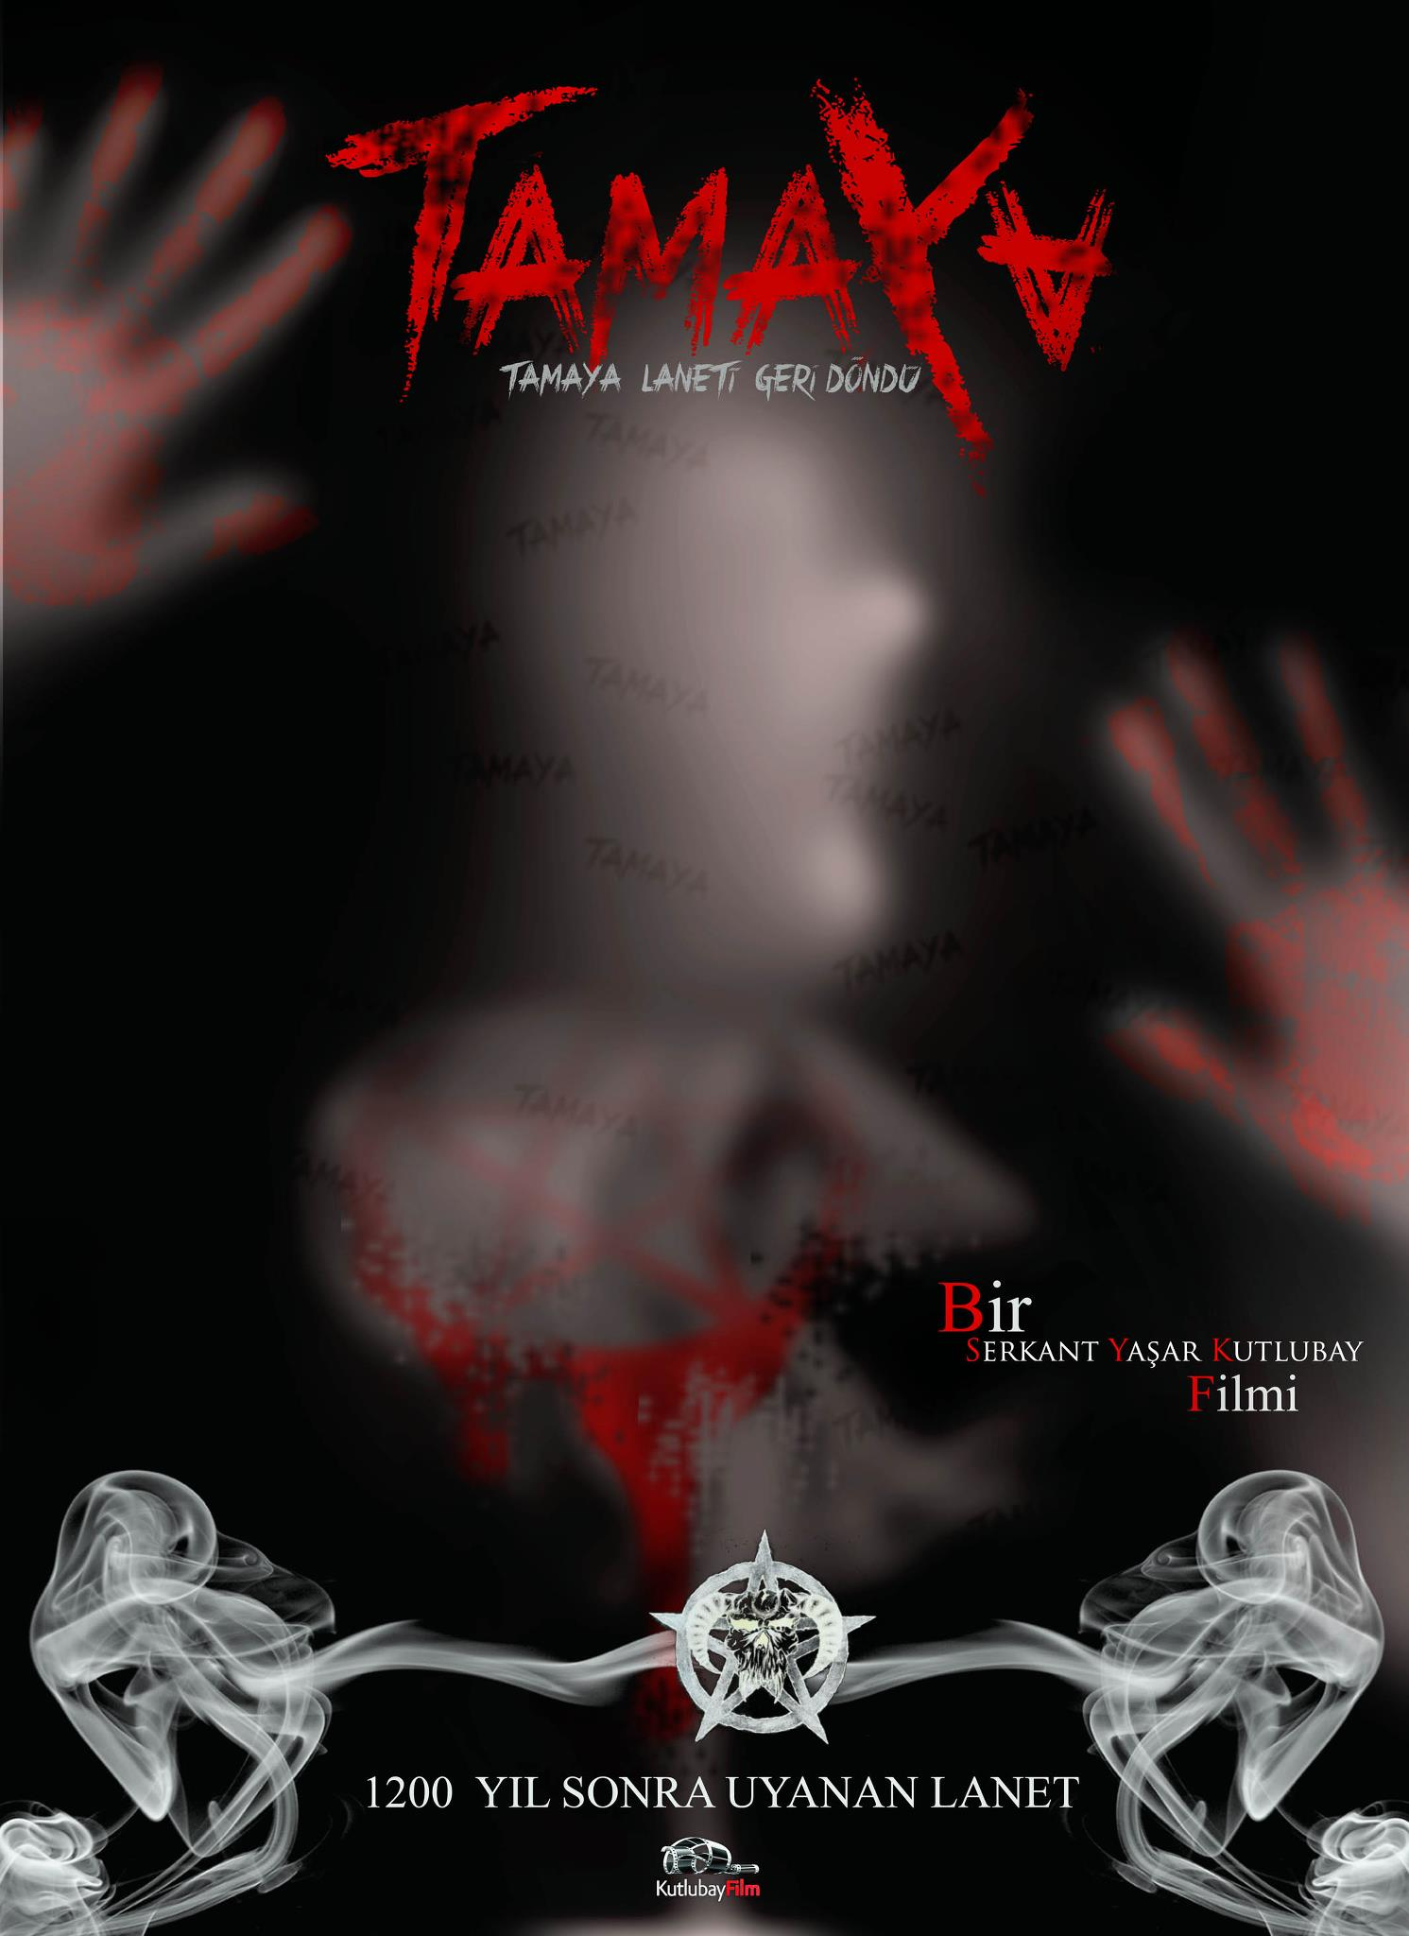

Gösterim Tarihi: 06 Haziran 2014
Dağıtım: Özen Film
Yapım: Kutlubay Film
Senaryo-Yönetmen: Serkant Yaşar Kutlubay
Yapımcılar: Serkant Yaşar Kutlubay
Türü: Aksiyon - Korku - Gerilim - Komedi
Süre: 80 Dakika
Facebook: https://www.facebook.com/pages/Tamaya/231374893607634?ref=hl#
Oyuncular: La Milla - Nicole Guntzman - Aydan Çakır - Serdal Yazıcı - Su Bilgiç - Veysi Alışkan - Derya Aksu - Nilüfer Salgın - Zafer Işık - Berat Demirci - Uğur Tekin - Veysel Kerimoğlu

Konusu:

1200 yıl önce büyücü Gosha tarafından bir kolyeye hapsedilen iblis Tamaya’yı dünyaya geri getirmeyi amaçlayan bir tarikat genç kızları kaçırıp tecavüz edip bir ayinle şeytana kurban ederler.

Cinayetleri araştıran komiser Buket ve ortağı Aykut tarikata ulaşır. Ayin sırasında baskın düzenleyen Buket ve Aykut tarikat üyelerini öldürür. Tarikat lideri Kuntay’ı ele geçirir. Ayin esnasında Kuntay’ın elinde duran kolyeyi alan Buket büyülenmiş gibi kolyeyi alıp eve götürür. Arkadaşlarıyla tatile çıkmaya hazırlanan Buket’in kız kardeşi Demet kolyeyi bulur çok beğenir, boynuna takıp arkadaşlarıyla yola çıkar. Bir dağ köyü yakınlarında eski bir şato kalıntıları bulan gençler kamp kurarlar. Şato iblisin kolyeye hapsedildiği yerdir. İblis kolyeden çıkıp Demet’i ele geçirir. İblis cehennemden gelen varlıklarla saldırıya geçer dağ köyüne sığınan gençler ve köy halkı için ölüm kalım savaşı başlar.

OYUNCULAR
LA MILLA SU BİLGİÇ

AYDAN ÇAKIR ÇETİN YELTEKİN
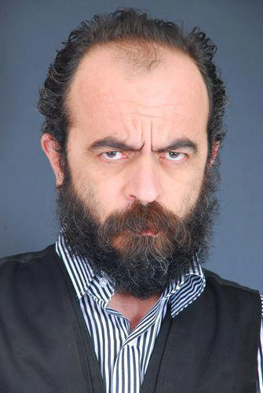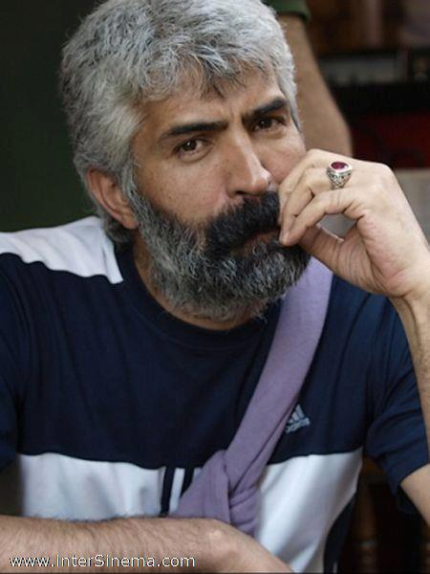
ZAFER IŞIK COŞKUN YELTEKİN
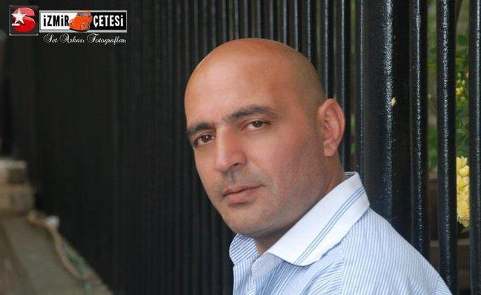

DERYA AKSU NICOLE GUNTZMAN
SERDAL YAZICI BERAT DEMİRCİ
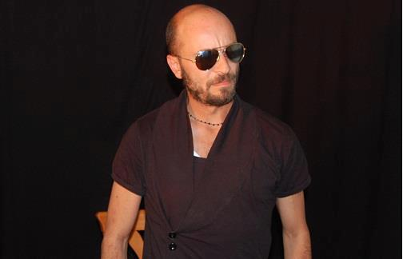
UĞUR TEKİN NİLÜFER SALGIN

VEYSİ ALIŞKAN VEYSEL KERİMOĞLU

Filmden sahneler:

